INTEGRANTES


ARGENTINA

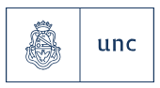 UNIVERSIDAD NACIONAL DE CORDOBA (UNC)

María Laura GUZMAN
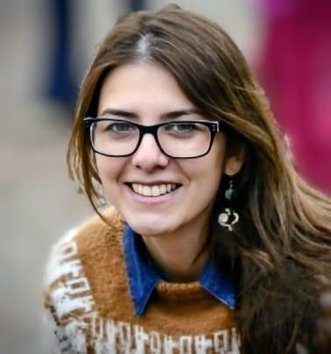
Farmacéutica – Dra. En Ciencias Químicas. Actualmente es Investigadora Adjunta y Profesora Adjunta. Se desempeña en la Unidad de Investigación y Desarrollo en Tecnología Farmacéutica (UNITEFA), CONICET y Departamento de Ciencias Farmacéuticas, Facultad de Ciencias Químicas, Universidad Nacional de Córdoba (Argentina). Su trabajo se centra en el desarrollo y evaluación de tecnologías farmacéuticas. Es docente de la asignatura Farmacotecnia I de la carrera de Farmacia (FCQ-UNC). lguzman@unc.edu.ar

PROYECTOS EN DESARROLLO
-Desarrollo y evaluación de formulaciones tópicas para tratamiento de leishmaniasis cutánea utilizando materiales polielectrolito fármacos bifosfonatos. Directora: Guzman,Ma Laura.. Convocatoria: CONICET PIBAA 2022-2023. Financiadores: CONICET Resolución CONICET: 1930/2022-APN-DIR#CONICET. Fecha: 2022-2023
-Innovación aplicada al desarrollo de medicamentos huérfanos: optimización de histidinato de cobre inyectable para el tratamiento de la enfermedad de Menkes. MINCyT-PFI 2023. Directora: Dra. ME Olivera. Institución demandante: Hospital Nacional de Clínicas, FCM-UNC. Función: Investigadora: colaboración en diseño de ensayos y análisis de resultados.
-I+D de plataformas tecnológicas de nanoestructuras y formulaciones inteligentes basadas en polielectrolitos portadores. CONICET-PIP DD787. Directora: Dra. María Eugenia Olivera. Función: integrante del grupo responsable.
-Multifunctional nanocarriers for nonlinear microscopy: new tools for biology and medicine. Programa Horizonte 2020. Coordinadora: Cristina Sissa (Universidad de Parma, Italia). Función: Investigadora del grupo UNC-Argentina.

PUBLICACIONES
-Guzman ML, Barbieri F, Luciani-Giacobbe LC, Inga CM, Bustos-Fierro C, Gavelli ME, Apas AL, Alovero FDL, Gasparotto AM, Olivera ME. Overcoming barriers in Menkes disease: A standardized high quality and stable injectable copper histidinate. J Pharm Sci. 2025 Jun;114(6):103722. doi: 10.1016/j.xphs.2025.103722. Epub 2025 Mar 11. PMID: 40081494.
-Guzman, ML, Peralta MF, Quipildor M, Papera F, Mejía E, Lauthier JJ, Bono M , Barroso PA, Olivera ME, and Carrer DC. 2023. A Case of Cutaneous Leishmaniasis Cured by a Combined Treatment of Topical Miltefosine and Injectable Amphotericin B. Precision Nanomedicine 6 (4): 1179–91. https:/​/​doi.org/​10.33218/​001c.90983.
-Sanchez, MF, Guzman ML, Flores-Martín J, Cruz Del Puerto M, Laino M, Soria E, Donadio AC, Genti-Raimondi S Olivera ME. Ionic complexation improves wound healing in deep second-degree burns and reduces in-vitro ciprofloxacin cytotoxicity in fibroblasts. Scientific Reports. 2022. 12:16035. https://doi.org/10.1038/s41598-022-19969-w 4. 2022.
-Peralta MF, Usseglio NA, Bracamonte ME, Guzmán ML, Olivera ME, Marco JD, Barroso PA, Carrer DC. Efficacy of topical Miltefosine formulations in an experimental model of cutaneous leishmaniasis. Drug Deliv Transl Res. 2022 Jan;12(1):180-196. doi: 10.1007/s13346-021-00896-8. Epub 2021 Jan 27. PMID: 33502733.
-Guzman ML*, Peralta MF* (contributed equally), Bracamonte ME, J. Marco D, Olivera ME, Carrer D and Barroso PA. Efficacy of Risedronate and Risedronate – Eudragit E complex in a mouse model of cutaneous leishmaniasis induced by Leishmania (Leishmania) amazonensis. Heliyon 7 e07136. DOI:https://doi.org/10.1016/j.heliyon.2021.e07136.

